Русско-польские (литовские) войны
1. 981-первая русско-польская война (присоединение земель волынян и белых хорватов)
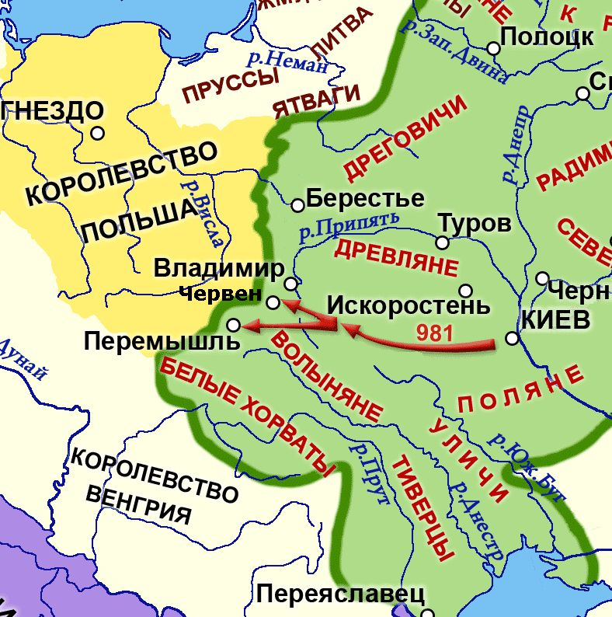
2. 1018- поход на Киев короля Болеслава I по просьбе Святополка Окаянного.
3. 1030-1031. Корректировка границы и возвращение земель отданных Святополком
В период раздробленности основную тяжесть борьбы с Польшей взяло на себя Галицко-Волынское княжество, которое в середине 14 века было разделено между Литвой и Польшей. В том же веке начинается борьба Москвы и Литвы за русские земли.

4.1368-1372-подчинение Литве Смоленска
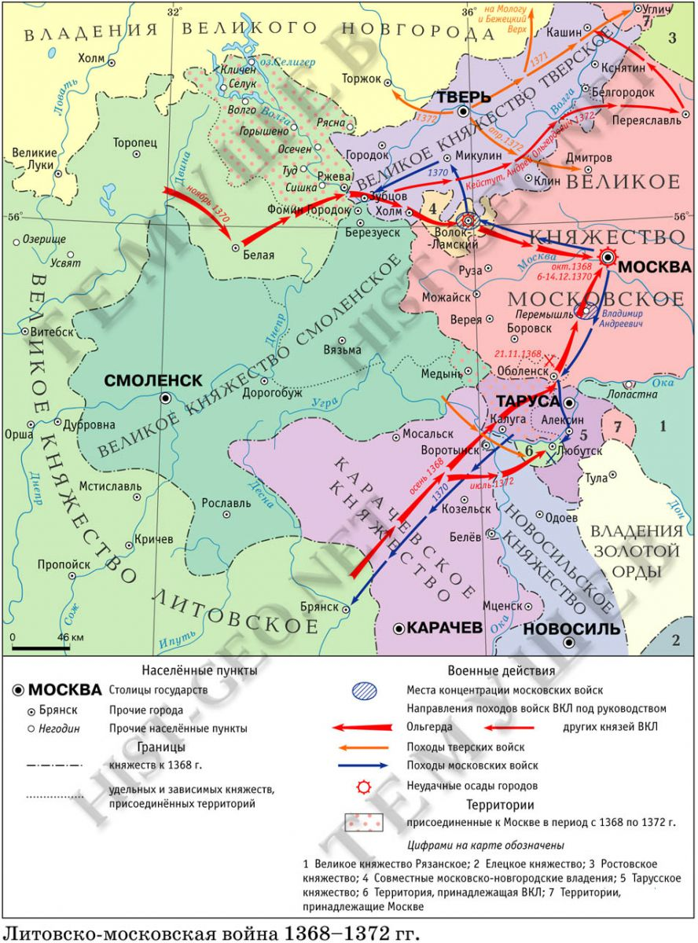
5.1404-1408-присоединение к Литве Смоленска и установление границы между Москвой и Литвой по реке Угре
6.1444-1449-Литва отказалась от притязаний на Новгород
7.1487-1494. Московский договор (присоединение верховских княжеств и Вязьмы)
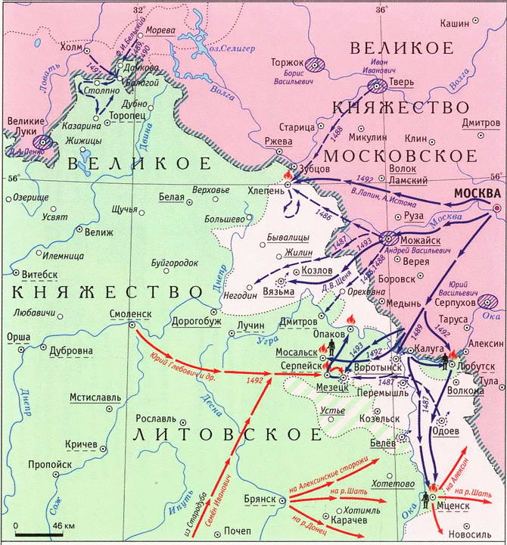

8.1500-1503. Благовещенское перемирие (присоединение 19 городов в Черниговской и Северской земле)
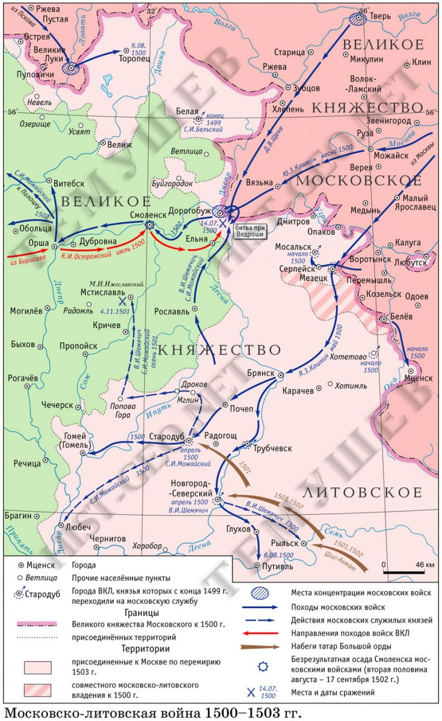
9. 1507-1508. Возвращение Литве Любича
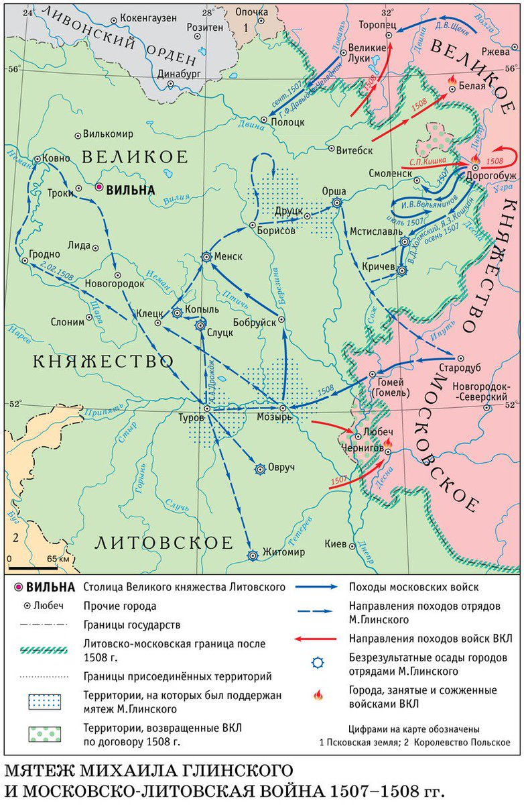

10. 1512-1522.Московское перемирие (присоединение Смоленска)
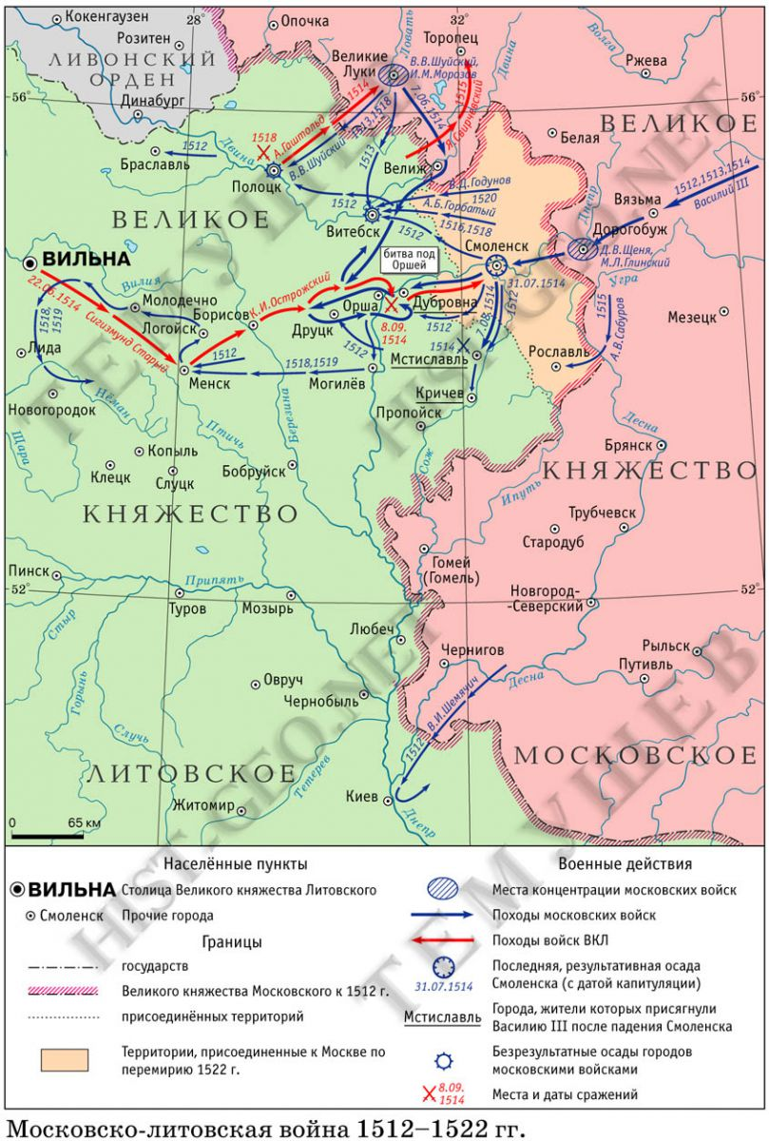
11.1534-1537. Московское перемирие (передача Гомеля Литве, а крепостей Себеж, Велиж, Заволочье России)
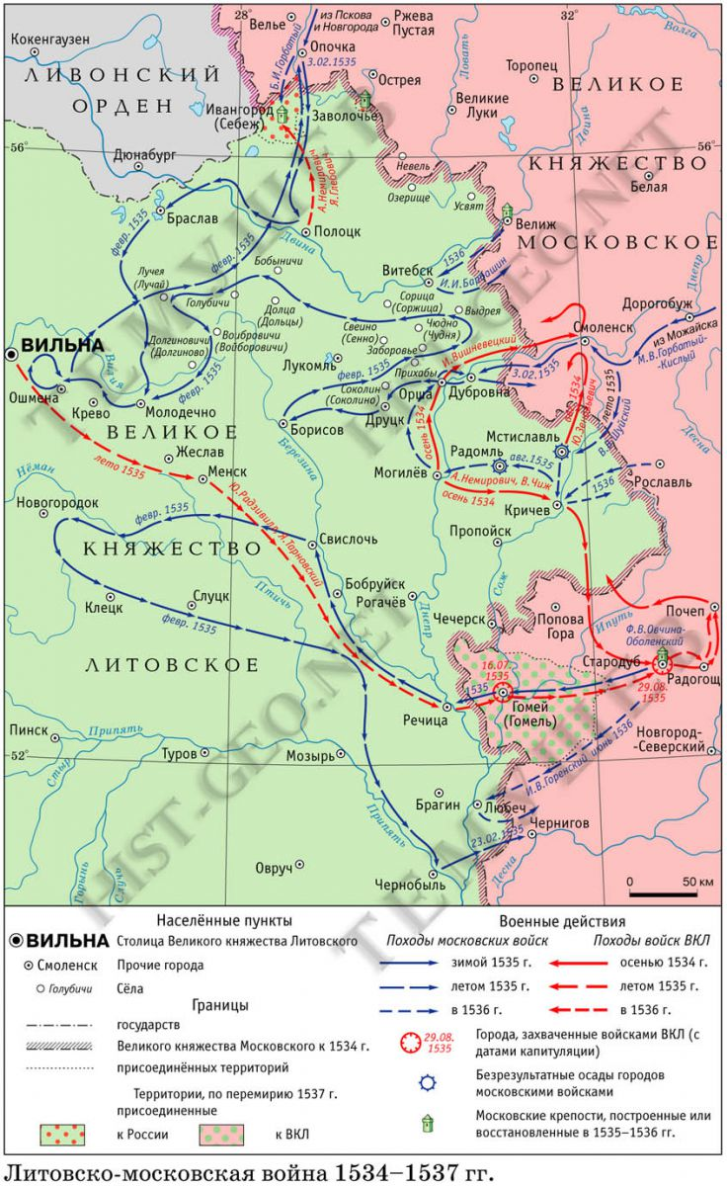

12. 1558-1583. Ливонская война. Ям-Запольское перемирие 1582 (Россия отказывалась от всех своих завоеваний, потеря Велижа)
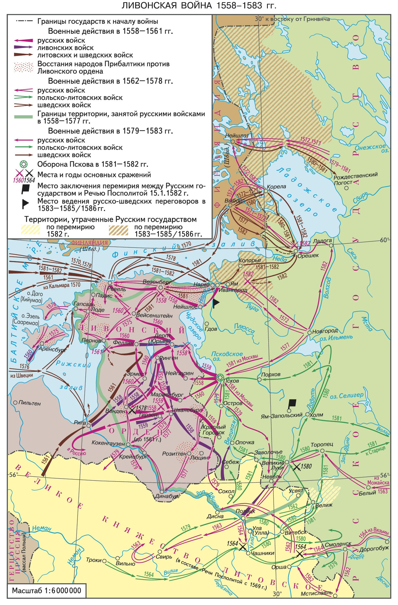

13.1609-1618.Деулинское перемирие (потеря Смоленска,Черниговской и Северской земли; взаимный обмен пленными; свобода передвижения купцов; Владислов сохранил титул русского царя).
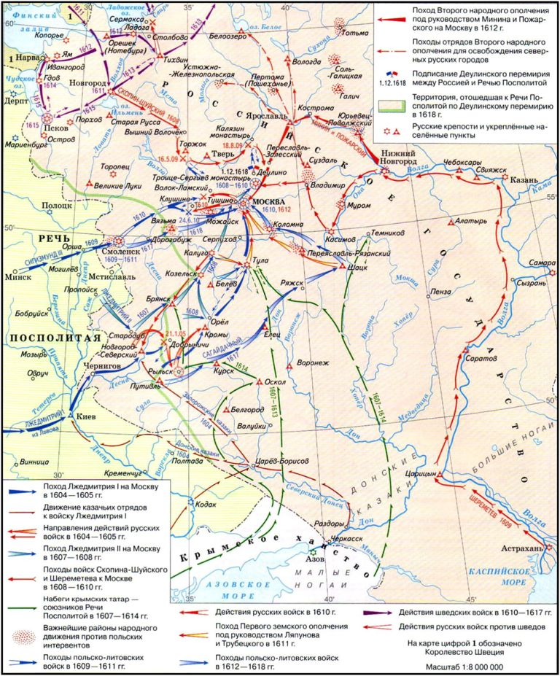

14. 1632-1634. Смоленская война. Поляновский мир (взаимный обмен пленными, подтверждение прежней границы, отказ Владислава от титула русского царя)
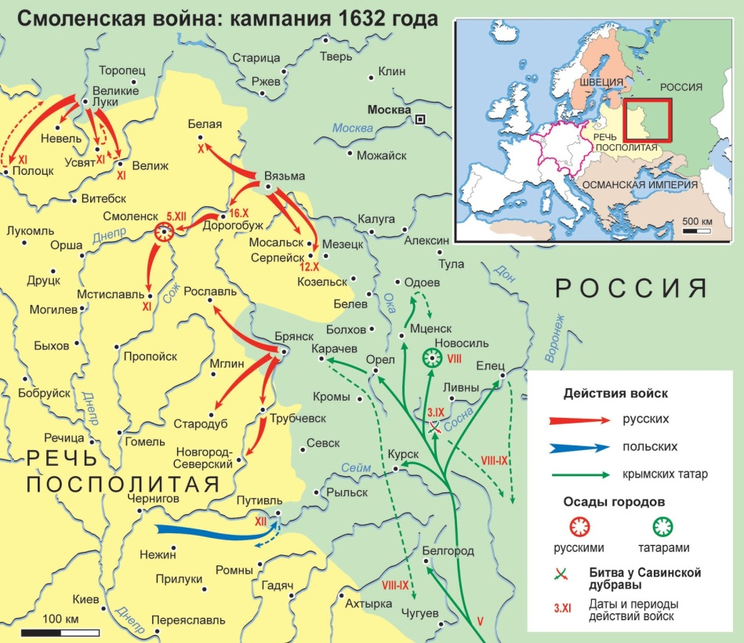

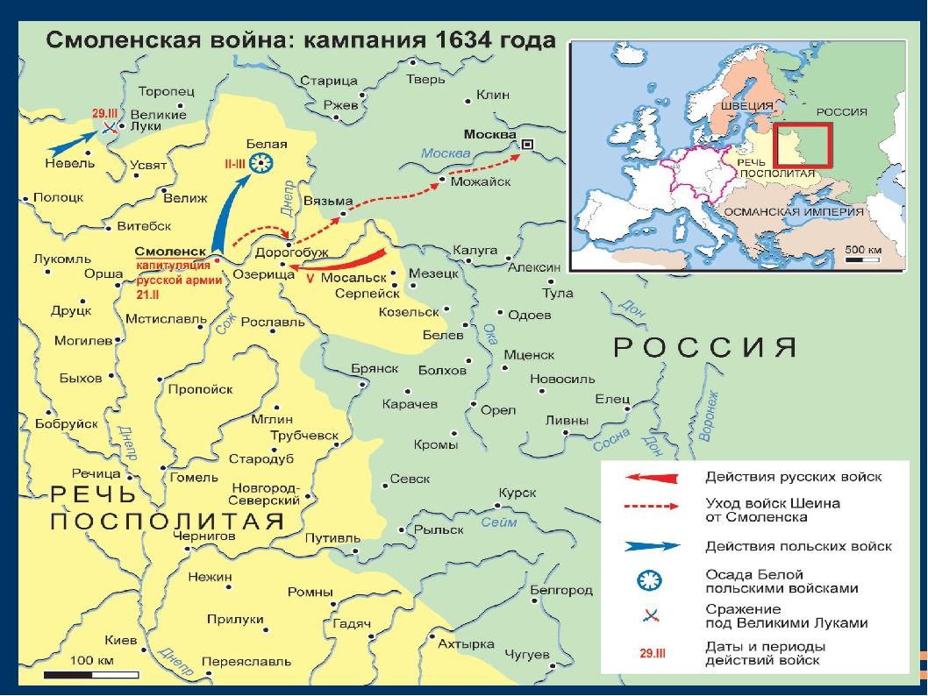

15. 1654-1657. Андрусовское перемирие (присоединение Левобережной Украины, Киева и Смоленска, Запорожье под совместным управлением, но по факту под российским с сохранением автономии)
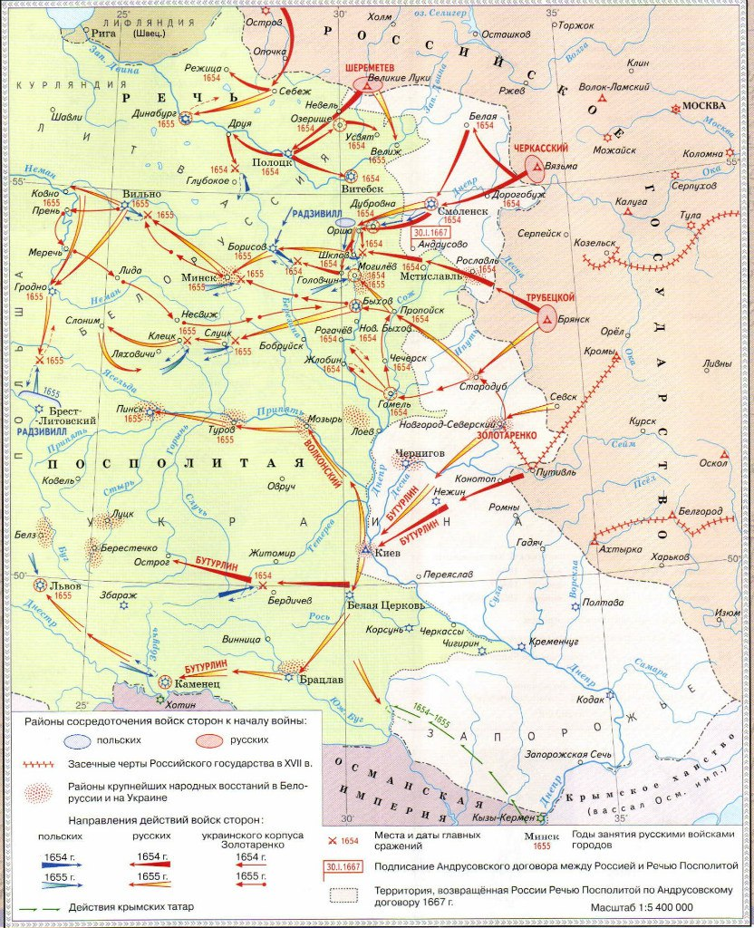

1686-Вечный мир. С тех пор открытых войн между государствами не было, Но Россия, пользуясь слабостью Речи Посполитой неоднократно вмешивалась в её дела.
16. 1772-1793-1795- Разделы Речи Посполитой
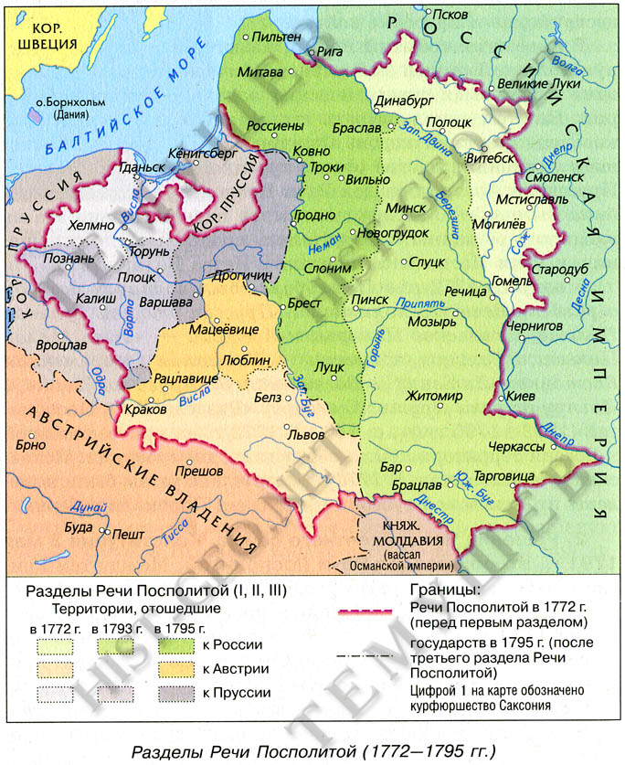
Поляки активно участвовали в походе Наполеона на Россию (тот даровал им видимость независимости-герцогство Варшавское). В 1815 Польша вошла в состав России в качестве автономной территории Царства Польского.

17. Восстание 1830-1831. Отмена польской конституции 1815 года.
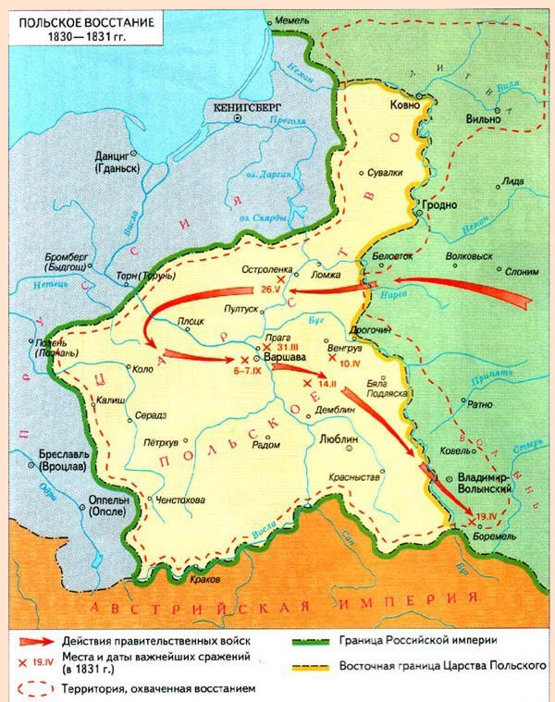

18. 1863-1864. Упразднение Царства Польского.
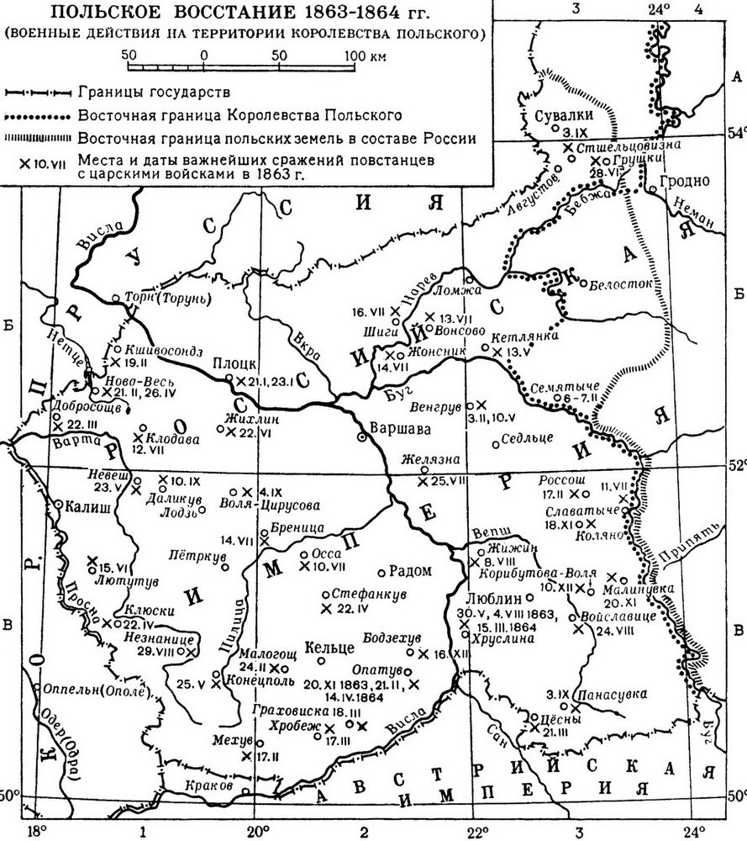

19. 1919-1921.Советско-польская война. Рижский мир (присоединение к Польше Западной Украины и Западной Белоруссии ).
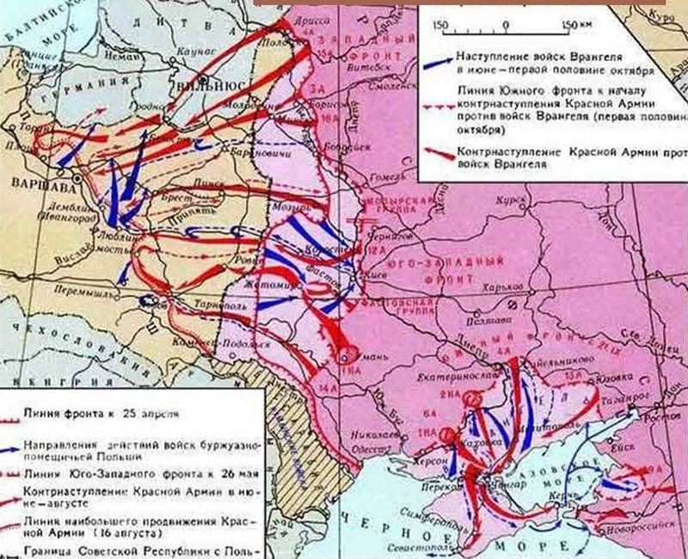

20. 1939-польский поход РККА. Присоединение Западной Украины и Западной Белоруссии
